开发IDE：intellij

项目配置根目录：

工程名字：shiyanlou_j2se_codedev

该目录的文件夹为一个一个的Module

.iml为工程的配置文件，是依赖于IDE intellij专有的配置工程的文件（是intellij xml的缩写）。

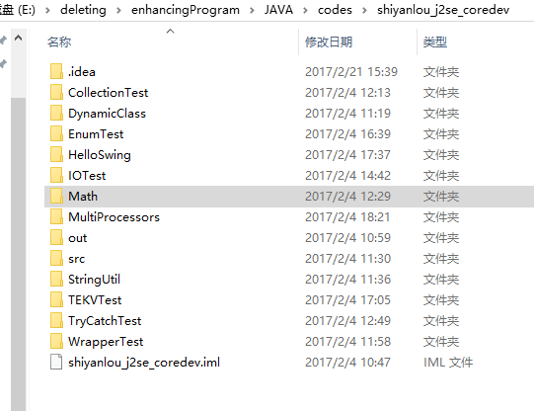

项目对应在intellij里面的结构：

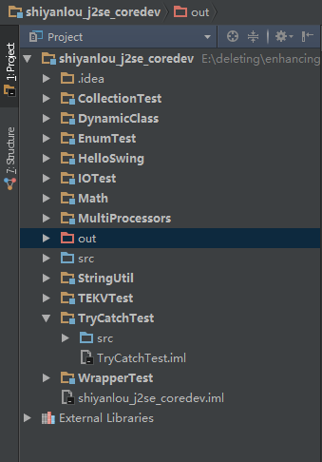

shiyanlou_j2se_codedev 为工程名/工作空间的名称

Exrernal Libraries 为从外部引入的第三方库文件目录

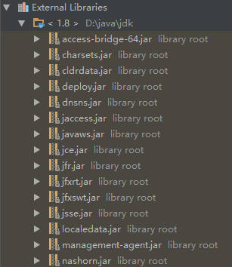

src 源代码目录

out 默认的字节存储码目录，结构与src的结构一一对应。

一个module下的目录结构：

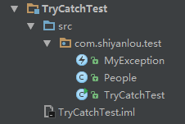

src下是包名，然后是java的源文件

out下的目录结构：

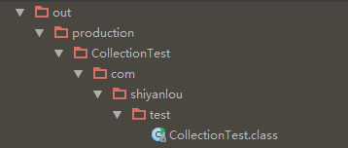

包名的结构与src目录一致，最下的是字节码文件。

xxx.iml文件解析

该文件一般是工程或者modul/项目的配置文件

<?xml version="1.0" encoding="UTF-8"?>  
<module type="JAVA_MODULE" version="4">  
 <component name="NewModuleRootManager" inherit-compiler-output="true">  
 <exclude-output />  
 <content url="file://$MODULE_DIR$">  
 <sourceFolder url="file://$MODULE_DIR$/src" isTestSource="false" />  
 </content>  
 <orderEntry type="inheritedJdk" />  
 <orderEntry type="sourceFolder" forTests="false" />  
 </component>  
</module>

<sourceFolder url=<file://$MODULE_DIR$/src>该配置指定的是源文件地址

.idea目录

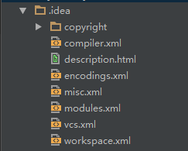

workspace.xml文件是工作空间的配置文件

重点关注此配置项：

<component name="ProjectView">

是对本工程显示（view）的具体的配置

modules.xml配置的是该工程下的所有的modules的配置

<?xml version="1.0" encoding="UTF-8"?>  
<project version="4">  
 <component name="ProjectModuleManager">  
 <modules>  
 <module fileurl="file://$PROJECT_DIR$/CollectionTest/CollectionTest.iml" filepath="$PROJECT_DIR$/CollectionTest/CollectionTest.iml" />  
 <module fileurl="file://$PROJECT_DIR$/DynamicClass/DynamicClass.iml" filepath="$PROJECT_DIR$/DynamicClass/DynamicClass.iml" />  
 <module fileurl="file://$PROJECT_DIR$/EnumTest/EnumTest.iml" filepath="$PROJECT_DIR$/EnumTest/EnumTest.iml" />  
 <module fileurl="file://$PROJECT_DIR$/HelloSwing/HelloSwing.iml" filepath="$PROJECT_DIR$/HelloSwing/HelloSwing.iml" />  
 <module fileurl="file://$PROJECT_DIR$/IOTest/IOTest.iml" filepath="$PROJECT_DIR$/IOTest/IOTest.iml" />  
 <module fileurl="file://$PROJECT_DIR$/Math/Math.iml" filepath="$PROJECT_DIR$/Math/Math.iml" />  
 <module fileurl="file://$PROJECT_DIR$/MultiProcessors/MultiProcessors.iml" filepath="$PROJECT_DIR$/MultiProcessors/MultiProcessors.iml" />  
 <module fileurl="file://$PROJECT_DIR$/StringUtil/StringUtil.iml" filepath="$PROJECT_DIR$/StringUtil/StringUtil.iml" />  
 <module fileurl="file://$PROJECT_DIR$/TEKVTest/TEKVTest.iml" filepath="$PROJECT_DIR$/TEKVTest/TEKVTest.iml" />  
 <module fileurl="file://$PROJECT_DIR$/TryCatchTest/TryCatchTest.iml" filepath="$PROJECT_DIR$/TryCatchTest/TryCatchTest.iml" />  
 <module fileurl="file://$PROJECT_DIR$/WrapperTest/WrapperTest.iml" filepath="$PROJECT_DIR$/WrapperTest/WrapperTest.iml" />  
 <module fileurl="file://$PROJECT_DIR$/shiyanlou_j2se_coredev.iml" filepath="$PROJECT_DIR$/shiyanlou_j2se_coredev.iml" />  
 </modules>  
 </component>  
</project>

fileurl 文件路径，值中$PROJECT_DIR$表示的是项目目录

filepath 文件路径

misc.iml 配置

<?xml version="1.0" encoding="UTF-8"?>  
<project version="4">  
 <component name="EntryPointsManager">  
 <entry_points version="2.0" />  
 </component>  
 <component name="ProjectKey">  
 <option name="state" value="project://63537948-39a4-48a0-9c97-34259a0fa913" />  
 </component>  
 <component name="ProjectRootManager" version="2" languageLevel="JDK_1_8" assert-keyword="true" jdk-15="true" project-jdk-name="1.8" project-jdk-type="JavaSDK">  
 <output url="file://$PROJECT_DIR$/out" />  
 </component>  
</project>

该配置指定了jdk的版本和out目录

encoding.iml 配置文件

<?xml version="1.0" encoding="UTF-8"?>  
<project version="4">  
 <component name="Encoding" useUTFGuessing="true" native2AsciiForPropertiesFiles="false" />  
</project>

指定工程的文件的编码方式

description.html 描述信息

complier.xml指定编译器配置

<?xml version="1.0" encoding="UTF-8"?>  
<project version="4">  
 <component name="CompilerConfiguration">  
 <option name="DEFAULT_COMPILER" value="Javac" />  
 <resourceExtensions />  
 <wildcardResourcePatterns>  
 <entry name="!?*.java" />  
 <entry name="!?*.form" />  
 <entry name="!?*.class" />  
 <entry name="!?*.groovy" />  
 <entry name="!?*.scala" />  
 <entry name="!?*.flex" />  
 <entry name="!?*.kt" />  
 <entry name="!?*.clj" />  
 </wildcardResourcePatterns>  
 <annotationProcessing>  
 <profile default="true" name="Default" enabled="false">  
 <processorPath useClasspath="true" />  
 </profile>  
 </annotationProcessing>  
 </component>  
</project>

上面的配置指定了默认的编译工具是javac

copyright目录下的profiles_setting.xml，配置版权信息

<component name="CopyrightManager">  
 <settings default="" />  
</component>

project和module的区别：

project 只是项目的代称，一个项目下面可以有多个module（模块），而真正的代码是放在module里面的，module里面建立包名和源文件；就如同c#中的解决方案—项目关系

一个project下可以包含多个modue，module之间可有依赖关系；这样组织后当打包的时候会自动将依赖也编译进jar里面。

如c#里面的下面目录

